МБДОУ № 77

Конспект НОД

по социально-коммуникативному развитию

в младшей группе

Тема: « Я И МОЯ СЕМЬЯ»

(ИКТ- технологии)

Подготовила и провела

воспитатель Хетагурова Т.В.

Дата проведения: ноябрь 2018г.

Заведующая МБДОУ № 77_________________ Ф.Х.Каллагова

**Цель** - способствовать формированию у детей младшего дошкольного возраста представления о семье и нравственных нормах.

**Задачи**: *Социализация* ***-*** *воспитывать любовь и уважение к родным и близким людям. Расширять представления детей о составе семьи. Формировать умение правильно называть своё имя, фамилию, имена членов семьи, говорить о себе в первом лице. Приобщать к общепринятым нормам и правилам поведения в обществе.*

*Познание: Развивать у детей память ,логическое мышление и творческое воображение. Формировать в детях нравственные категории добра и зла. Развивать умение детей отвечать на вопросы.*

*Коммуникация: Развивать навыки устной речи. Продолжить расширять и активизировать словарный запас детей на основе обогащения представлений о ближайшем окружении. Развивать инициативность в общении с окружающими, умение вступать в контакт, договариваться, слушать и слышать партнёра.*

*Виды детской деятельности:* *игровая, коммуникативная, познавательная.*

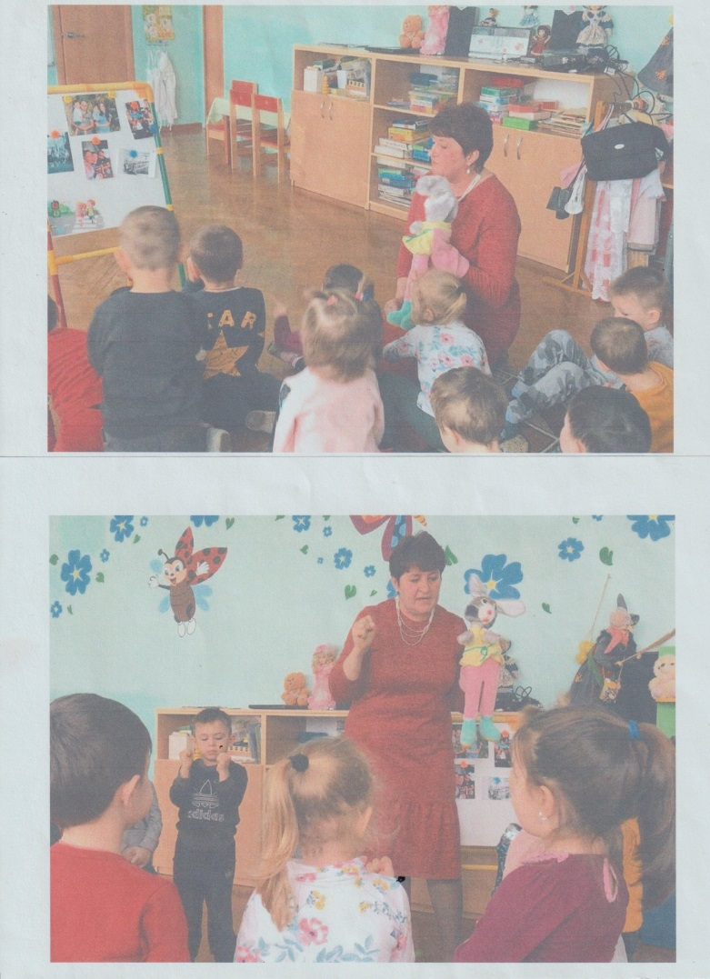

Заведующая МБДОУ № 77_________________ Ф.Х.Каллагова

Ход занятия:

1 часть-Мотивация. Воспитатель собирает детей с помощью колокольчика. Раздаётся стук в дверь.. Воспитатель- Ребята, как вы думаете, кто стучится? Ответы детей. Почему вы так думаете? - Пойду, посмотрю. Воспитатель вносит зайца, надев игрушку на руку и говорит за него. Заяц : Привет, детишки! Меня зовут Кузя Длинноух. Кузя-это моё имя, Длинноух-это моя фамилия. А как зовут вас? **Заяц по очереди подходит к каждому ребёнку, здоровается с ним за руку.**

-Кузя Длинноух, а тебя как зовут? Ответы детей. -Очень приятно. **Заяц:** Я очень рад, что попал к вам в детский сад. Меня привела мама зайчиха, она сказала что у вас очень весело. А кто вас привёл сегодня? **Ответы детей. Заяц :** Меня мама научила в игру с пальчиками. Ребята, хотите, я вам её покажу и мы вместе поиграем? Пальчиковая игра: Этот пальчик -дедушка, Этот пальчик -бабушка, Этот пальчик-папочка, Этот пальчик-мамочка, Этот пальчик -я , Вот и вся моя семья! **Заяц**:- Ребята, а вы знаете, что такое семья?(ответы детей) **Воспитатель** Да, это близкие нам люди: мама, папа, бабушка, дедушка, сестрёнка, братишка, которые всегда рядом с нами, живут в одном доме, заботятся друг о друге.

2 часть - Заяц:- У меня большая семья: два дедушки, две бабушки, папа, мама и много братиков и сестрёнок . А у вас? Воспитатель: Ребята, кто хочет рассказать о своей семье?(Воспитатель задаёт наводящие вопросы, зайка сидит и слушает) **Варианты вопросов**: С кем ты живёшь? Кто самый младший в семье? Кто о тебе заботиться ? Как ласково называют тебя родные? Как ты заботишься о других? А как зовут твою маму? А как зовут твоего папу? Бабушку? Дедушку? **Заяц:** Ребята, какие вы молодцы! Так много знаете о своей семье. Я знаю игру ,которая называется « Мама-солнышко моё, папа-солнышко моё! »Давайте в неё поиграем.(ИСПОЛЬЗОВАНИЕ ИКТ) Воспитатель: Сначала говорим ,какие у нас мамы. Какими ласковыми словами вы можете их назвать ?Каждое ласковое слово-это один солнечный лучик.

Заведующая МБДОУ № 77_________________ Ф.Х.Каллагова

**Слайд 1** -в кругу изображение мамы, солнечные лучики обозначают добрые слова о маме. – Затем говорим ,какие у нас папы? Каждое ласковое слово-солнечный лучик. **Слайд 2** -в кругу изображение папы ,солнечные лучики обозначают добрые слова о папе. **Заяц :**Ребята, посмотрите-ка, солнышко улыбается! Как вы думаете, почему? Правильно, потому что мы сказали много добрых хороших слов о родителях. Ребята ,я так люблю прыгать и скакать. Приглашаю вас присоединиться ко мне. **Физминутка.** « Кто живёт у нас в квартире?» Раз, Два, Три. Четыре (хлопают в ладоши) Кто живёт у нас в квартире? (шагаем на месте)

Раз, два ,три ,четыре, пять(прыжки на месте) Всех могу пересчитать(шагаем на месте) Папа, мама ,брат, сестра(хлопаем в ладоши) Вот и вся моя семья.(хлопаем в ладоши) 3 часть Подведение итогов. **Заяц :**Ребята! Как хорошо, что у вас у всех есть семья! Вы -самые счастливые дети на свете. Вы не забыли что такое семья? (ответы детей) Семьи бывают разные :большие и маленькие .Главное ,чтобы в семье всегда были мир, дружба ,любовь. Вот меня тоже дома очень любят и ждут. Поэтому я возвращаюсь к себе домой ,а вам я оставляю подарок. В руках у Кузи альбом для фотографий. -как вы думаете, что это?(фотоальбом)

Зачем нужны фотоальбомы ?Ребята ,я хочу .чтобы вы в этом альбоме хранили фотографии своей группы, ведь вы здесь живёте большой дружной семьёй. А когда я снова приду к вам в гости, вы мне покажите .Договорились?!

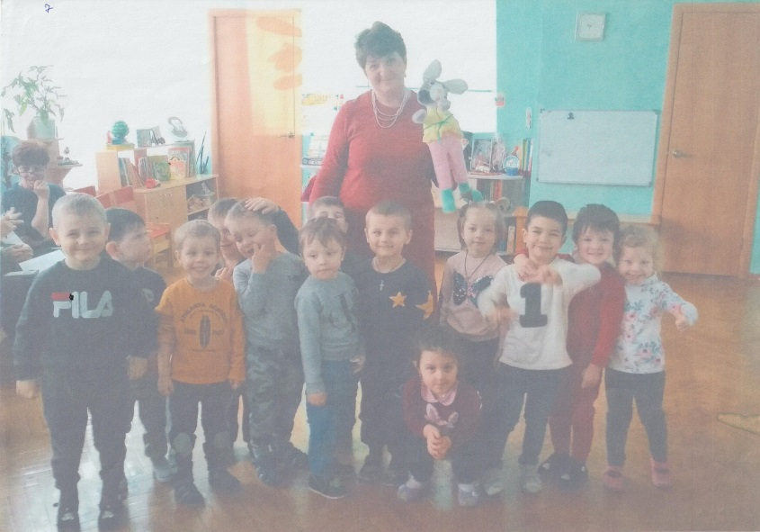

Заведующая МБДОУ № 77_________________ Ф.Х.Каллагова

**Воспитатель:** Ребята , давайте сфотографируемся вместе с Кузей на память и эту фотографию мы обязательно поместим в наш фотоальбом на первую страницу. Заяц прощается м уходит.. Воспитатель - Ребята ,вам понравилась сегодня встреча с Кузей ?Что больше всего запомнилось ?Я хочу вам всем сказать большое спасибо ,вы были активными, внимательными ,послушными.

Заведующая МБДОУ № 77_________________ Ф.Х.Каллагова